IMI TA Regeleinheit STAP/STAD DN 32, 20 bis 80 kPa
IMI Hydronic Engineering Deutschland

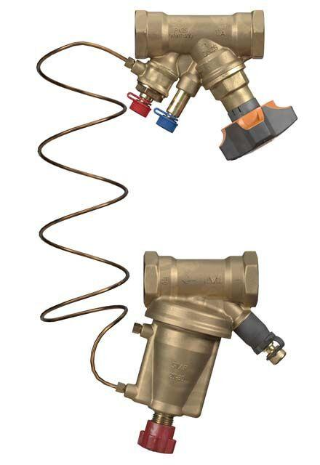Eigenschaften
GTIN:
7318794041707
HAN:
52865005
Nenndruckstufe
PN 16
Werkstoff
Metall
Bedienung
Handrad
Einstellbereich (mm)
20,00 - 80,00
Nennweite DN
32,00

